Lietotāja ceļvedis
Šī lietotne ir mobilā spēle, kurā lietotājs pelna monētas, balstoties uz noieto soļu skaitu, un izmanto tās zivju iegādei savam virtuālajam akvārijam. Lietotājs var spēlēt kā viesis vai reģistrēties, lai saglabātu progresu.
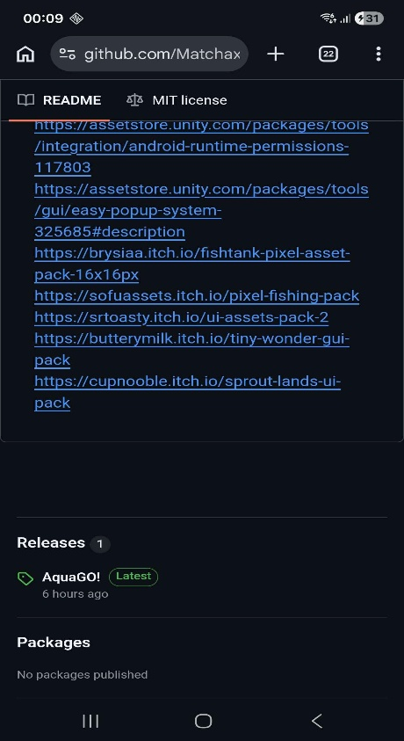
Lai ielādētu spēli, jādodas uz šo GitHub saiti:
https://github.com/Matchaxx1/projekta-darbs/tree/main
1. foto

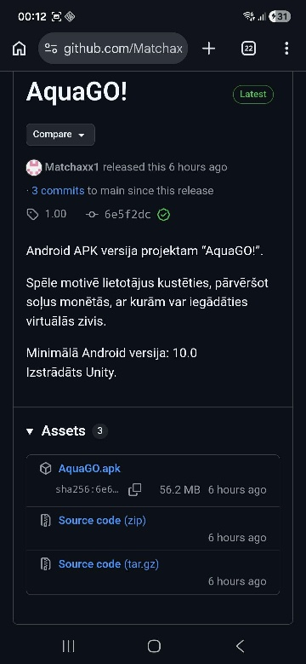
Tālāk jāritina uz leju kamēr redz uzrakstu “AquaGO!” un jāuzspiež uz tā.

Kad esi uzspiedis atvēris spēles logu, lai ielādētu spēli ir tikai jāielādē AquaGO.apk fails un tas jāatver.

2. foto
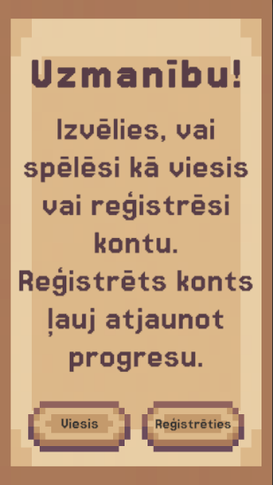
Atverot lietotni, parādās paziņojums ar izvēli spēlēt kā viesim vai reģistrēties.
Ja lietotājs izvēlas “Viesis”, spēle tiek uzsākta bez konta izveides, taču progress netiek saglabāts mākonī.
Ja lietotājs izvēlas “Reģistrēties”, iespējams izveidot kontu un saglabāt progresu.

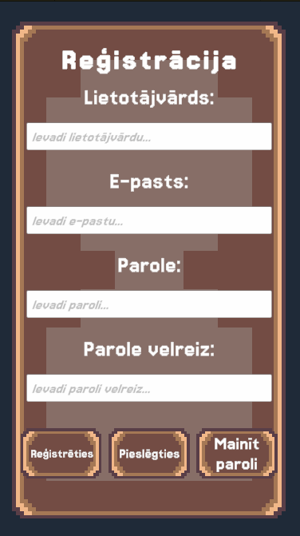
3. foto
Ja lietotājs izvēlas reģistrēties, tad atveras reģistrācijas ekrāns(4.foto).
Reģistrācijas ekrānā jāievada:
- Lietotājvārds,
- e-pasts,
- parole,
- jāapstiprina parole,
Pēc veiksmīgas reģistrācijas atveras galvenais, akvārija ekrāns(7. Foto)

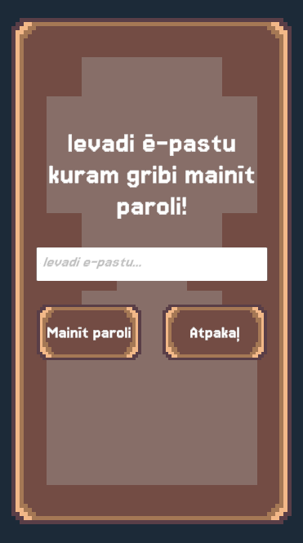
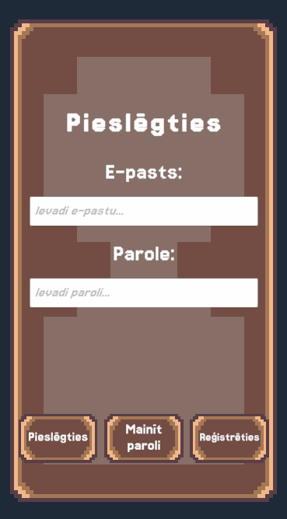
4. foto
Ja lietotājs izvēlās pieslēgties, tad atveras pieslēgšanās ekrāns (5. foto)
Pieslēgšanās ekrānā lietotājs ievada savu e-pastu un paroli.
Ir pieejama arī paroles maiņas funkcija, ja lietotājs aizmirsis parole(6. Foto).

5. foto 6. foto
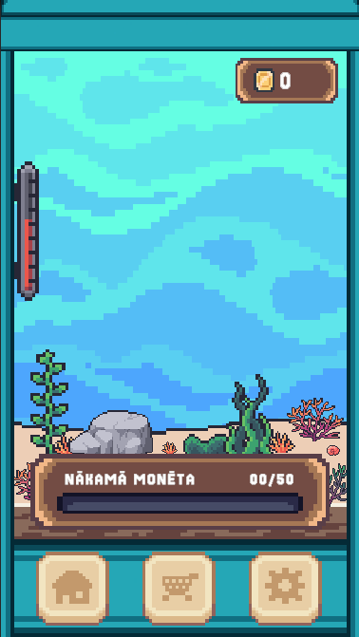
Galvenajā ekrānā redzams lietotāja akvārijs. Augšējā stūrī redzams monētu skaits. Apakšā redzama progresa josla, kas parāda, cik soļi atlikuši līdz nākamajai monētai.
Apakšējā navigācijas joslā pieejamas trīs sadaļas:
- Sākums (akvārijs)
- Veikals
- Profils

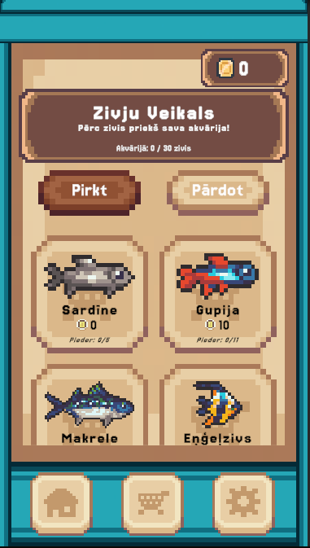
7. foto
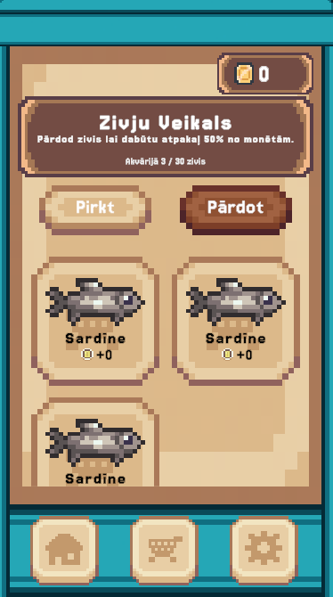
Veikalā (8.foto) lietotājs var iegādāties zivis par nopelnītajām monētām. Katras zivs cena ir norādīta zem tās attēla.
Ja monētu pietiek, zivs tiek pievienota akvārijam.
Ja monētu nepietiek, pirkums netiek veikts.
Veikalā pieejama arī pārdošanas sadaļa(9. Foto), kur lietotājs var pārdot zivi un saņemt 50% no tās iegādes cenas.

8.foto 9.foto

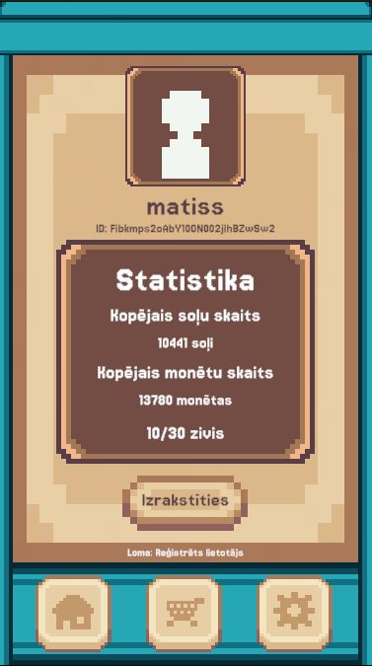
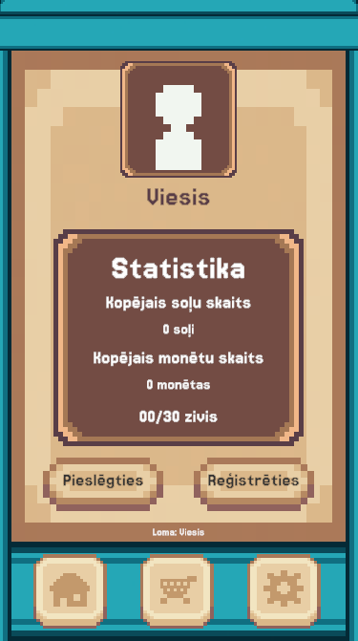
10.foto 11.foto

Profila sadaļā lietotājs var apskatīt:
- Kopējo noieto soļu skaitu
- Kopējo nopelnīto monētu skaitu
- Iegādāto zivju skaitu
- Lietotāja ID un lomu
Ja lietotāja loma ir viesis, tad tam tiek piedāvātas pieslēgties un reģistrēties poga(10. foto), tomēr ja lietotājs ir reģistrējies, tad tam tiks piedāvāta izrakstīties poga(11.foto).

